Лабораторная работа #1

Установка и настройка виртуальной машины

Критский Сергей Димитриевич

Содержание

# Цель работы

Целью данной работы является приобретение практических навыков установки операционной системы на виртуальную машину, настройки минимально необходимых для дальнейшей работы сервисов.

# Выполнение лабораторной работы

## Установка и настройка виртуальной машины

Создал новую виртуальную машину, указал размер памяти, имя.

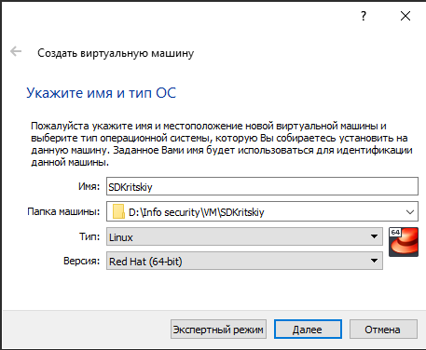

Имя и тип ОС

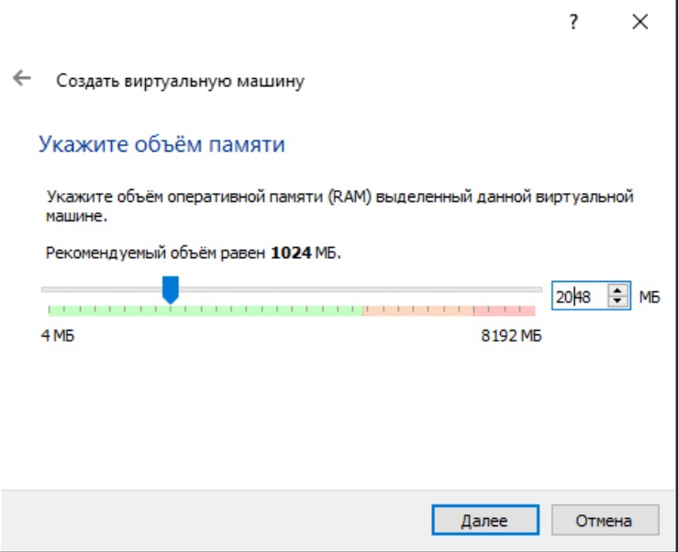

Объем памяти

Создал жесткий диск на виртуальной машине, определил его тип и формат хранения.

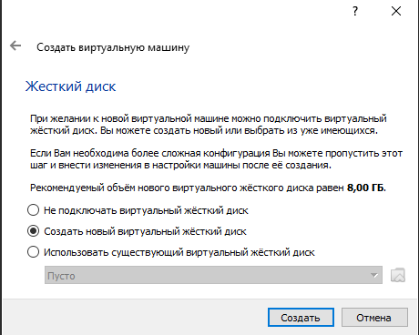

Создание жесткого диска

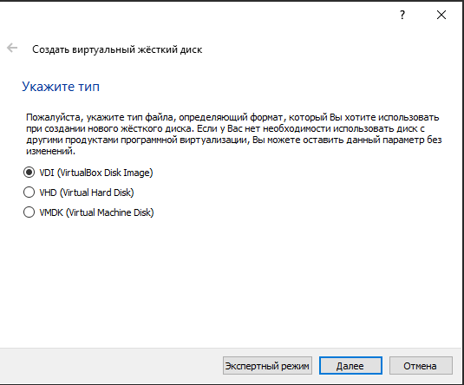

Тип жесткого диска

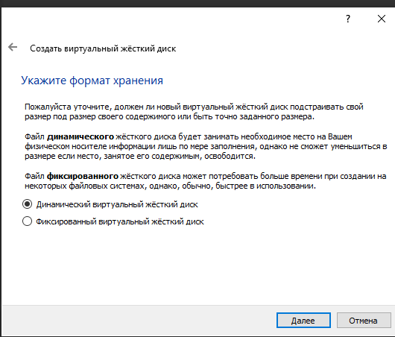

Формат хранения жесткого диска

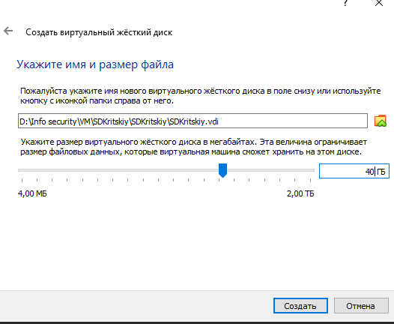

Виртуальный жесткий диск

## Настройка ОС

Провел первоначальную настройку ОС.

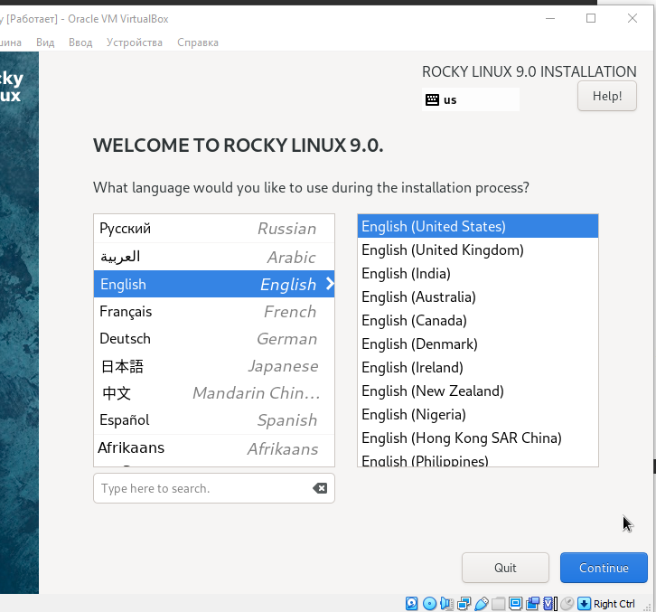

Настройки языка

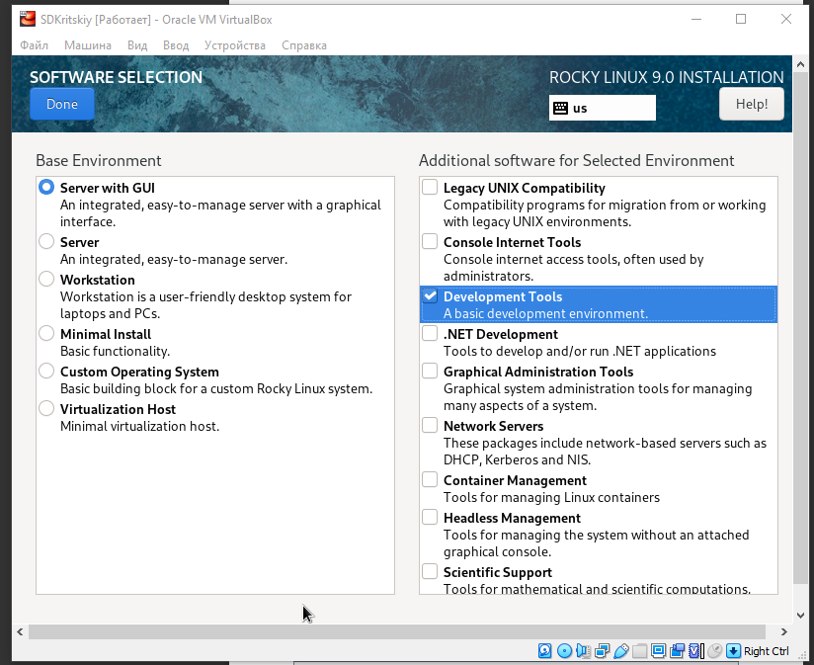

Настройки дополнительного ПО

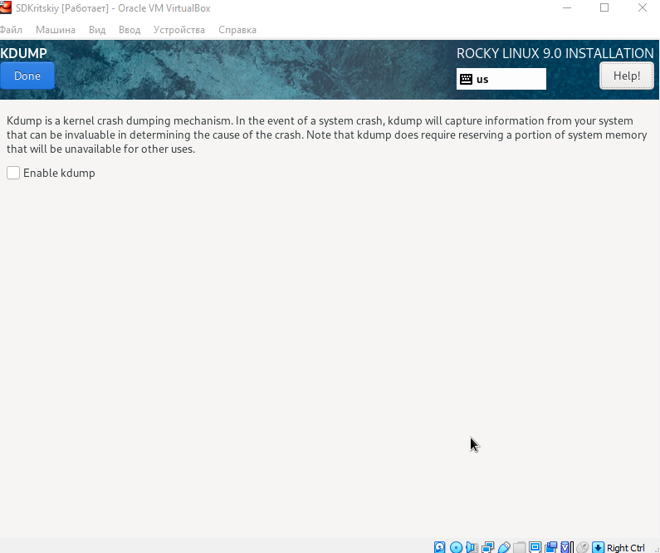

Отключение KDUMP

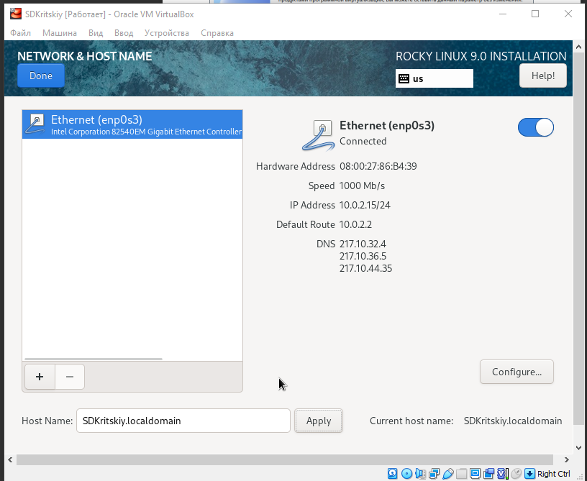

Имя хоста

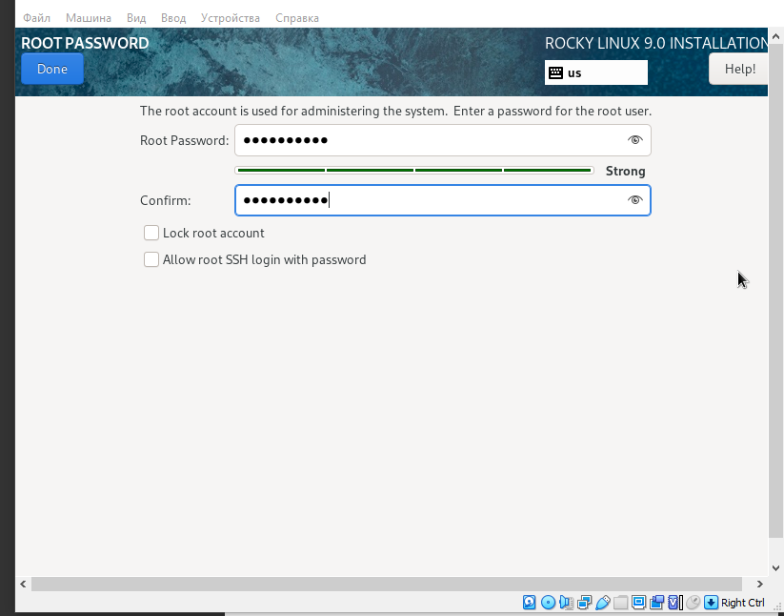

Корневой пароль

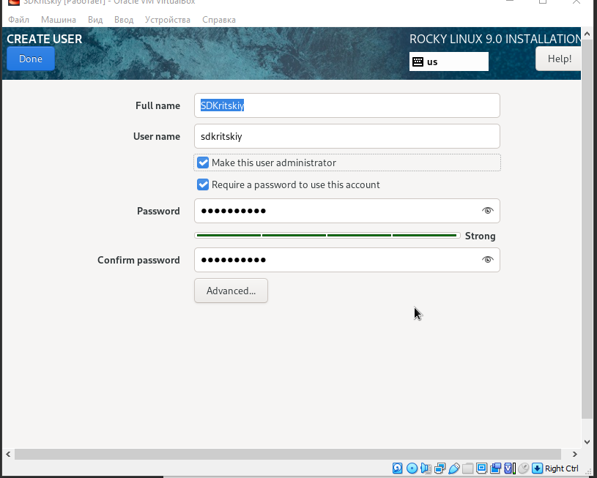

Создание пользователя

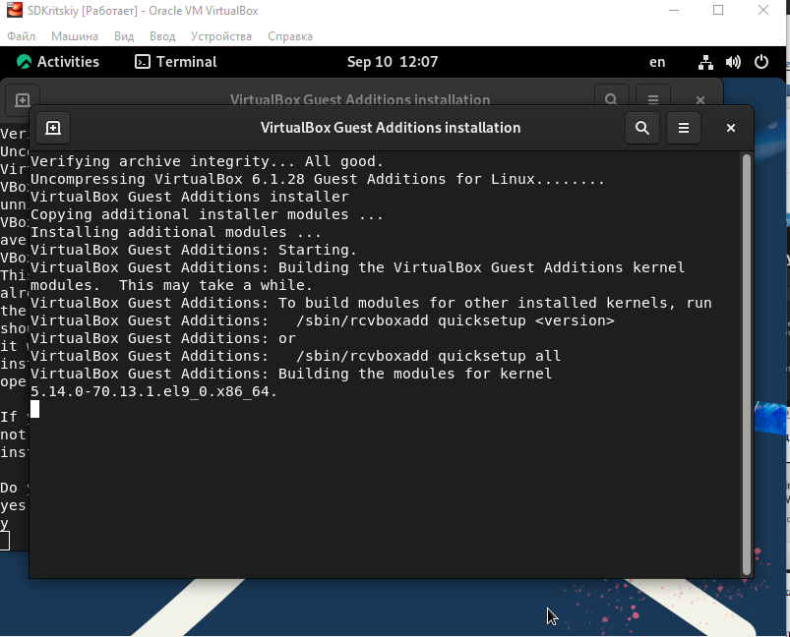

Подключение образа диска гостевой ОС

Просмотрел основную информацию о ВМ

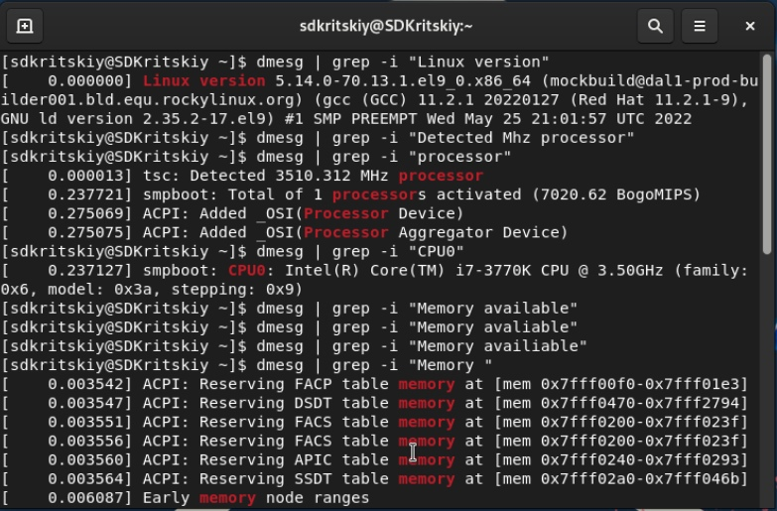

Версия линукс, процессор, оперативная память

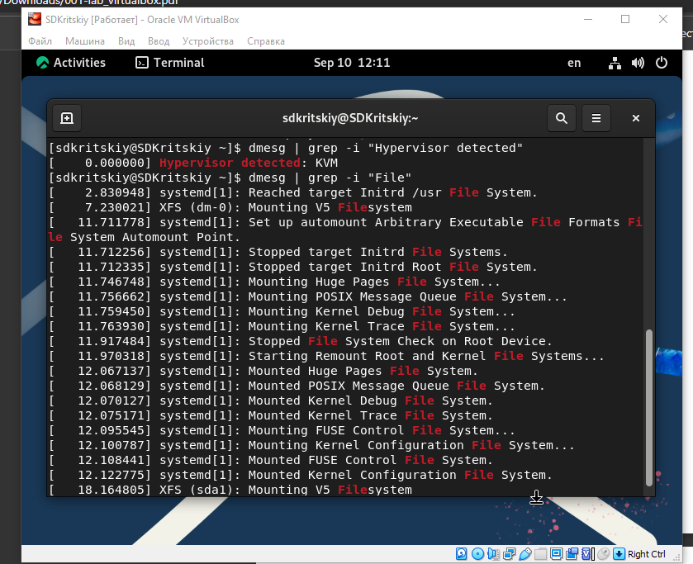

Гипервизор, файловая система

# Выводы

Я приобрел практические навыки по настройке ВМ и установке ОС.